 | ИСПОЛНИТЕЛЬНЫЙ КОМИТЕТ МАМАДЫШСКОГО  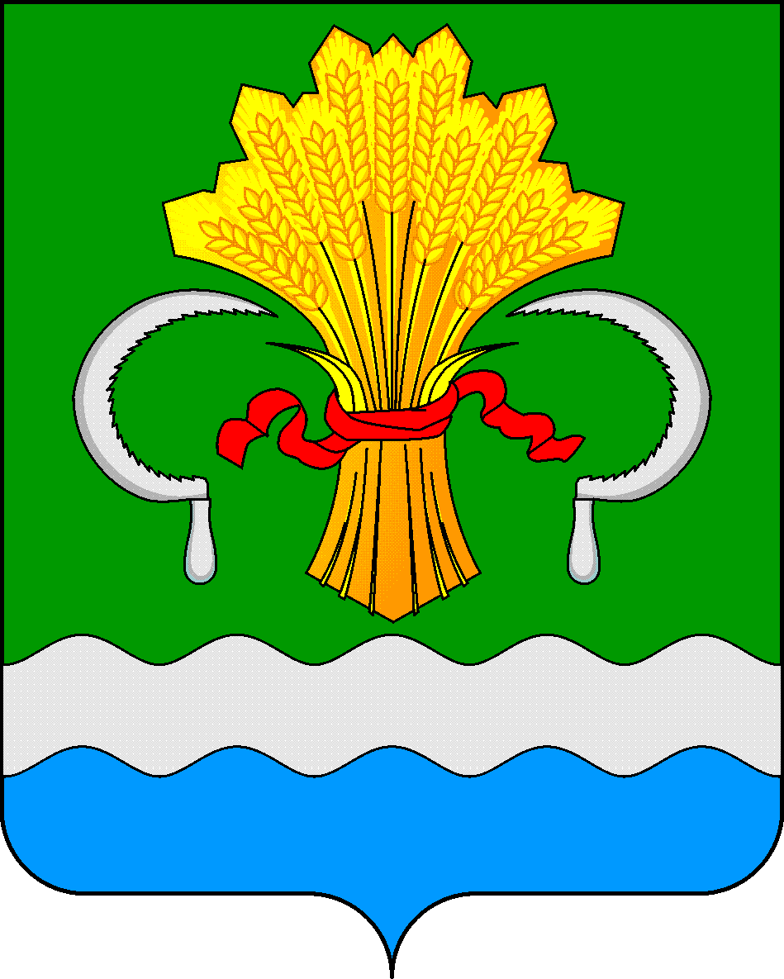  МУНИЦИПАЛЬНОГО РАЙОНА  РЕСПУБЛИКИ ТАТАРСТАН  ул.М.Джалиля, д.23/33, г. Мамадыш,  Республика Татарстан, 422190 |  | ТАТАРСТАН РЕСПУБЛИКАСЫНЫҢ  МАМАДЫШ МУНИЦИПАЛЬ  РАЙОНЫНЫҢ БАШКАРМА КОМИТЕТЫ  М.Җәлил ур, 23/33 й., Мамадыш ш.,  Татарстан Республикасы, 422190
 | Тел.: (85563) 3-15-00, 3-31-00, факс 3-22-21, e-mail: mamadysh.ikrayona@tatar.ru, www.mamadysh.tatarstan.ru
 | Постановление  № 361 |  | Карар  от «08 » 11 2021 г.

О внесении изменений в постановление
Исполнительного комитета Мамадышского
муниципального района Республики Татарстан
№ 348 от 19.10.2021г.

В соответствии с постановлением Кабинета Министров Республики Татарстан от 25.09.2021 года № 916 «О внесении изменений в приложение №3 к подпрограмме «Обеспечение жильем молодых семей в Республике Татарстан» государственной программы «Обеспечение качественным жильем и услугами жилищно-коммунального хозяйства населения Республики Татарстан», утвержденной постановлением Кабинета Министров Республики Татарстан от 03.10.2019 №888 «Об утверждении государственной программы «Обеспечение качественным жильем и услугами жилищно-коммунального хозяйства населения Республики Татарстан» Исполнительный комитет Мамадышского муниципального района Республики Татарстан
п о с т а н о в л я е т:
- Дополнить пункт 36 «Правила предоставления молодым семьям социальных выплат на приобретение жилья в рамках реализации программы «Обеспечение жильем молодых семей в Мамадышском муниципальном районе Республике Татарстан на 2021-2025 годы», утвержденный постановлением Исполнительного комитета Мамадышского муниципального района Республики Татарстан № 348 от 19.10.2021г. «Обеспечение жильем молодых семей в Мамадышском муниципальном районе Республики Татарстан на 2021-2025 годы» абзацем 3 следующего содержания:
- «Приобретаемое жилое помещение (в том числе являющееся объектом долевого строительства) должно находится или строительство жилого дома должно осуществляться на территории Республики Татарстан».
- Настоящее постановление разместить на официальном сайте Мамадышского муниципального района и на официальном портале правовой информации Республики Татарстан.
3. Контроль за исполнением данного постановления возложить на заместителя руководителя Исполнительного комитета Мамадышского муниципального района Республики Татарстан Никифорова Р.М.

Руководитель И.М.Дарземанов

